AB CLOUD QUANTUM RESEARCH · СЕРИЯ МОНОГРАФИЙ
Том V02
V2. Арифметические контрольные модели
Предрегистрированная батарея статистик против пяти семейств нулевых моделей
Исаев Исхак Хамзатович
Независимый исследователь, г. Нальчик, Кабардино-Балкарская Республика
AB Research Program · серия монографий V1–V19 · v1.2.0 · 10 октября 2026

Содержание

V2. Арифметические контрольные модели
Предрегистрированная батарея статистик против пяти семейств нулевых моделей
Исаев Исхак Хамзатович · Независимый исследователь, г. Нальчик, Кабардино-Балкарская Республика
AB Research Program · серия монографий V1–V19 · Том V02 · v1.2.0 · 10 октября 2026

Постановка задачи
Статистика GUE широко встречается в системах, не имеющих отношения к дзета-функции: универсальность — аттрактор, а не свидетель. Прежде чем приписывать AB-cloud арифметическую специфичность, нужно измерить, что делает сама хаотичность решётки. Для этого строятся контрольные модели, в которых арифметика разрушена при сохранении геометрии и масштабов.
Ключевая дисциплина кампании — предрегистрация: вектор статистик S = (⟨r⟩, Σ²(L), Δ₃(L), K(t), D_KS) зафиксирован до запусков, метрики не выбираются постфактум, поправка на множественное тестирование — Бонферрони по пяти семействам. Всё это — прямое исполнение Решения 2 исследовательского плана.

Метод
Семейства: M0 — исходные затворы протокола (Nv ∈ {0,2,8,16,32}, q = 1, W = 0.5, α = ½); N1 — замена всех фаз связей на случайные U(−π, π]; N3 — геометрия без вихрей (чистый Хофштадтер с беспорядком); N4 — случайные позиции вихрей вне протокола; плюс эталонные ансамбли GUE, GOE и Пуассона той же размерности 576. Для каждой модели измеряется полный вектор S на окне 200 развёрнутых уровней.
Эталон D_KS строится ансамблево: объединённая выборка {r_n} шестнадцати GUE-матриц (3168 значений) служит эмпирическим GUE-эталоном, а не сюрмиза промежутков — это снимает систематику малых окон.
Таблица 1. Лестница моделей (⟨r⟩ и D_KS к GUE)
Модель | ⟨r⟩ | D_KS → GUE | Класс
M0 AB-cloud | 0.6093 | 0.0499 | GUE
N1 случайные фазы | 0.5837 | 0.0925 | GUE
N3 без вихрей | 0.2733 | 0.5518 | промежуточный
N4 случайные позиции | 0.6181 | 0.0492 | GUE
эталон GUE | 0.5984 | 0.0622 | GUE
эталон GOE | 0.5256 | 0.1622 | GOE
эталон Пуассон | 0.4198 | 0.3150 | Пуассон

Результаты и интерпретация
AB-cloud попадает в GUE-класс вместе с N1 и N4: vortex-механика достаточна для хаотизации, но не специфична — точно то, что ожидается от универсальности. Модель N3 (без вихрей) остаётся в промежуточной зоне: полфлакса сами по себе не дают полной хаотизации на конечной решётке. Эталонная лестница Пуассон → GOE → GUE воспроизведена, что валидирует саму измерительную батарею.
Отсюда следует методологическое ограничение всей серии: ⟨r⟩ и D_KS не несут арифметической информации — специфичность ищется только в арифметически-чувствительных метриках следового уровня (V7) и в обратной задаче (V10). Это разделение признаков — центральный методологический вывод плана, и V2 его обеспечивает.
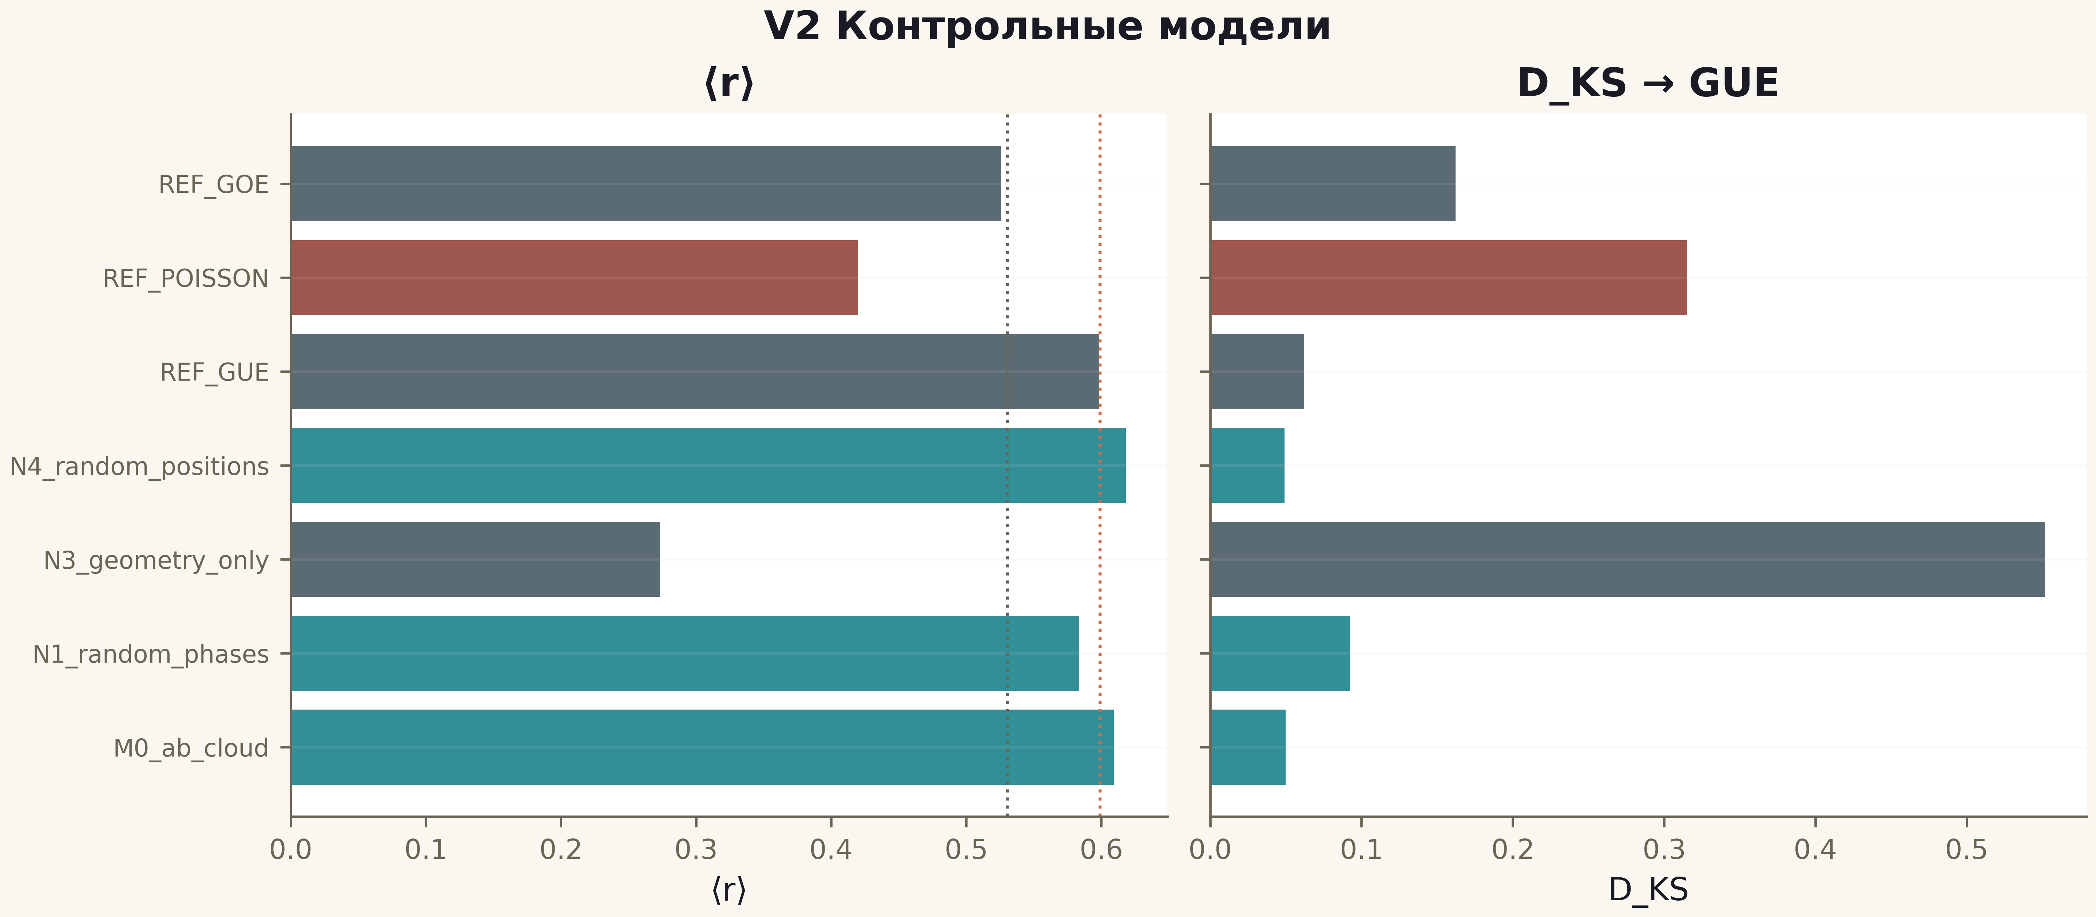
Рис. 1. Данные кампании V2 (600 dpi, файл figures_hires).
Батарея предрегистрированных метрик построена; класс AB-cloud — GUE, как у любой достаточно хаотической вихревой решётки. Дальнейшие заявления об арифметике обязаны проходить через следовые метрики.

